Отчет по лабораторной работе №7

Эффективность рекалмы

Дмитрий Сергеевич Шестаков

Содержание

# 1 Цель работы

Реализовать на языках программирования Julia и Openmodelica модель для оценки эффективности рекламы. Улучшить навыки использования пакета DifferentialEquations.

# 2 Задание

29 января в городе открылся новый салон красоты. Полагаем, что на момент открытия о салоне знали $N_{0}=11$ потенциальных клиентов. По маркетинговым исследованиям известно, что в районе проживают $N=1111$ потенциальных клиентов салона. Поэтому после открытия салона руководитель запускает активную рекламную компанию. После этого скорость изменения числа знающих о салоне пропорциональна как числу знающих о нем, так и числу не знаю о нем.

Постройте график распространения рекламы, математическая модель которой описывается следующим уравнением [1]:

$\frac{dn}{dt}=\left(0.7+0.00002*n\left(t\right)\right)\left(N−n\left(t\right)\right)$

$\frac{dn}{dt}=\left(0.00008+0.9*n\left(t\right)\right)\left(N−n\left(t\right)\right)$

$\frac{dn}{dt}=\left(0.9cos\left(t\right)+0.9*n\left(t\right)*cos\left(t\right)\right)\left(N−n\left(t\right)\right)$

# 3 Теоретическое введение

Организуется рекламная кампания нового товара или услуги. Необходимо, чтобы прибыль будущих продаж с избытком покрывала издержки на рекламу. Вначале расходы могут превышать прибыль, поскольку лишь малая часть потенциальных покупателей будет информирована о новинке. Затем, при увеличении числа продаж, возрастает и прибыль, и, наконец, наступит момент, когда рынок насытиться, и рекламировать товар станет бесполезным. Предположим, что торговыми учреждениями реализуется некоторая продукция, о которой в момент времени t из числа потенциальных покупателей N знает лишь n покупателей. Для ускорения сбыта продукции запускается реклама по радио, телевидению и других средств массовой информации. После запуска рекламной кампании информация о продукции начнет распространяться среди потенциальных покупателей путем общения друг с другом. Таким образом, после запуска рекламных объявлений скорость изменения числа знающих о продукции людей пропорциональна как числу знающих о товаре покупателей, так и числу покупателей о нем не знающих.

Модель рекламной кампании описывается следующими величинами. Считаем, что $\frac{dn}{dt}$- скорость изменения со временем числа потребителей, узнавших о товаре и готовых его купить, $t$- время, прошедшее с начала рекламной кампании, $n\left(t\right)$- число уже информированныз клиентов. Эта величина пропорциональна числу покупателей, еще не занющих о нем, это описывается следующим образом: $α_{1}\left(t\right)\left(N−n\left(t\right)\right)$, где N - общее число потенциальных плетежеспособных покупателей, $α_{1}\left(t\right)>0$- характеризует интенсивность рекламной кампании. Помимо этого, узнавшие о товаре потребители также распространяют полученную информацию среди потенциальных покупателей, не знающих о нем (в этом случае работает т.н. сарафанное радио). Этот вклад в рекламу описывается величинои $α_{2}\left(t\right)n\left(t\right)\left(N−n\left(t\right)\right)$ ̆ , эта величина увеличивается с увеличением потребителей узнавших о товаре. Математическая модель распространения рекламы описывается уравнением [2]:

$$\frac{dn}{dt}=\left(α_{1}\left(t\right)+α_{2}\left(t\right)n\left(t\right)\right)\left(N−n\left(t\right)\right)$$

# 4 Выполнение лабораторной работы

1. На первом этапе имплементировали модель, используя язык программирования Julia. Получили следующий код:

N = 1111  
  
ode_fn(r, p, t) = (0.7 + 0.00002*r)*(N - r)  
  
t_begin = 0.0  
t_end = 40.0  
tspan = (t_begin, t_end)  
  
r0 = 11  
  
prob1 = ODEProblem(ode_fn, r0, tspan)  
sol1 = solve(prob1, Tsit5(), reltol=1e-16, abstol=1e-16)  
  
plot(sol1.t, sol1,   
 linewidth = 2,  
 title = "График распространения рекламы #1",  
 color =:red,  
 legend = true)  
savefig("../report/image/graphic1.png")  
  
ode_fn1(r, p, t) = (0.00008 + 0.9*r)*(N - r)  
  
t_begin = 0.0  
t_end = 0.05  
tspan = (t_begin, t_end)  
  
prob2 = ODEProblem(ode_fn1, r0, tspan)  
sol2 = solve(prob2, Tsit5(), reltol=1e-16, abstol=1e-16)  
  
plot(sol2.t, sol2,   
 linewidth = 2,  
 title = "График распространения рекламы #2",  
 color =:blue,  
 legend = true)  
savefig("../report/image/graphic2.png")  
  
ode_fn2(r, p, t) = (0.9*cos(t) + 0.9*r*cos(t))*(N - r)  
  
t_begin = 0.0  
t_end = 0.05  
tspan = (t_begin, t_end)  
  
prob3 = ODEProblem(ode_fn2, r0, tspan)  
sol3 = solve(prob3, Tsit5(), reltol=1e-16, abstol=1e-16)  
  
plot(sol3.t, sol3,   
 linewidth = 2,  
 title = "График распространения рекламы #3",  
 color =:green,  
 legend = true)  
savefig("../report/image/graphic3.png")

В результате работы программы получили следующие результаты

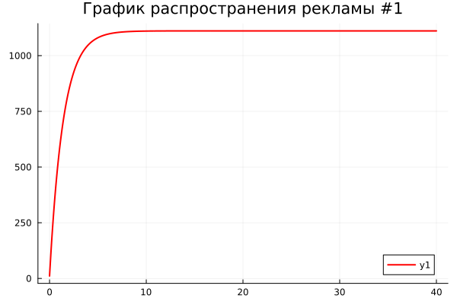

Графики распространения рекламы №1(Julia)

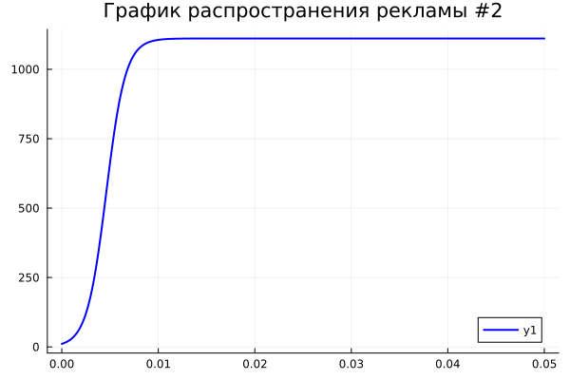

Графики распространения рекламы №2(Juia)

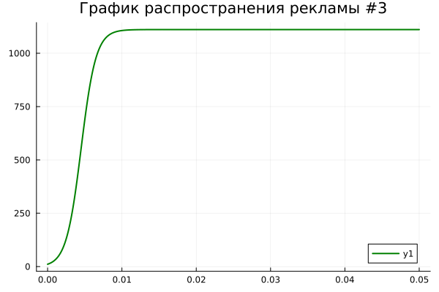

Графики распространения рекламы №3(Julia)

1. На втором этапе смоделировали задачу в среде моделирования Openmodelica. Получили следующий код:

model Advertisment  
 Real x, t;  
initial equation  
 x = 11;  
equation  
 der(t) = 1;  
 der(x) = (0.7 + 0.00002*x)*(1111 - x);  
end;

model Advertisment  
 Real x, t;  
initial equation  
 x = 11;  
equation  
 der(t) = 1;  
 der(x) = (0.00008 + 0.9*x)*(1111 - x);  
end;

model Advertisment  
 Real x, t;  
initial equation  
 x = 11;  
equation  
 der(t) = 1;  
 der(x) = (0.9*cos(t) + 0.9*x*cos(t))*(1111 - x);  
end;

В результате работы программы получили следующие результаты

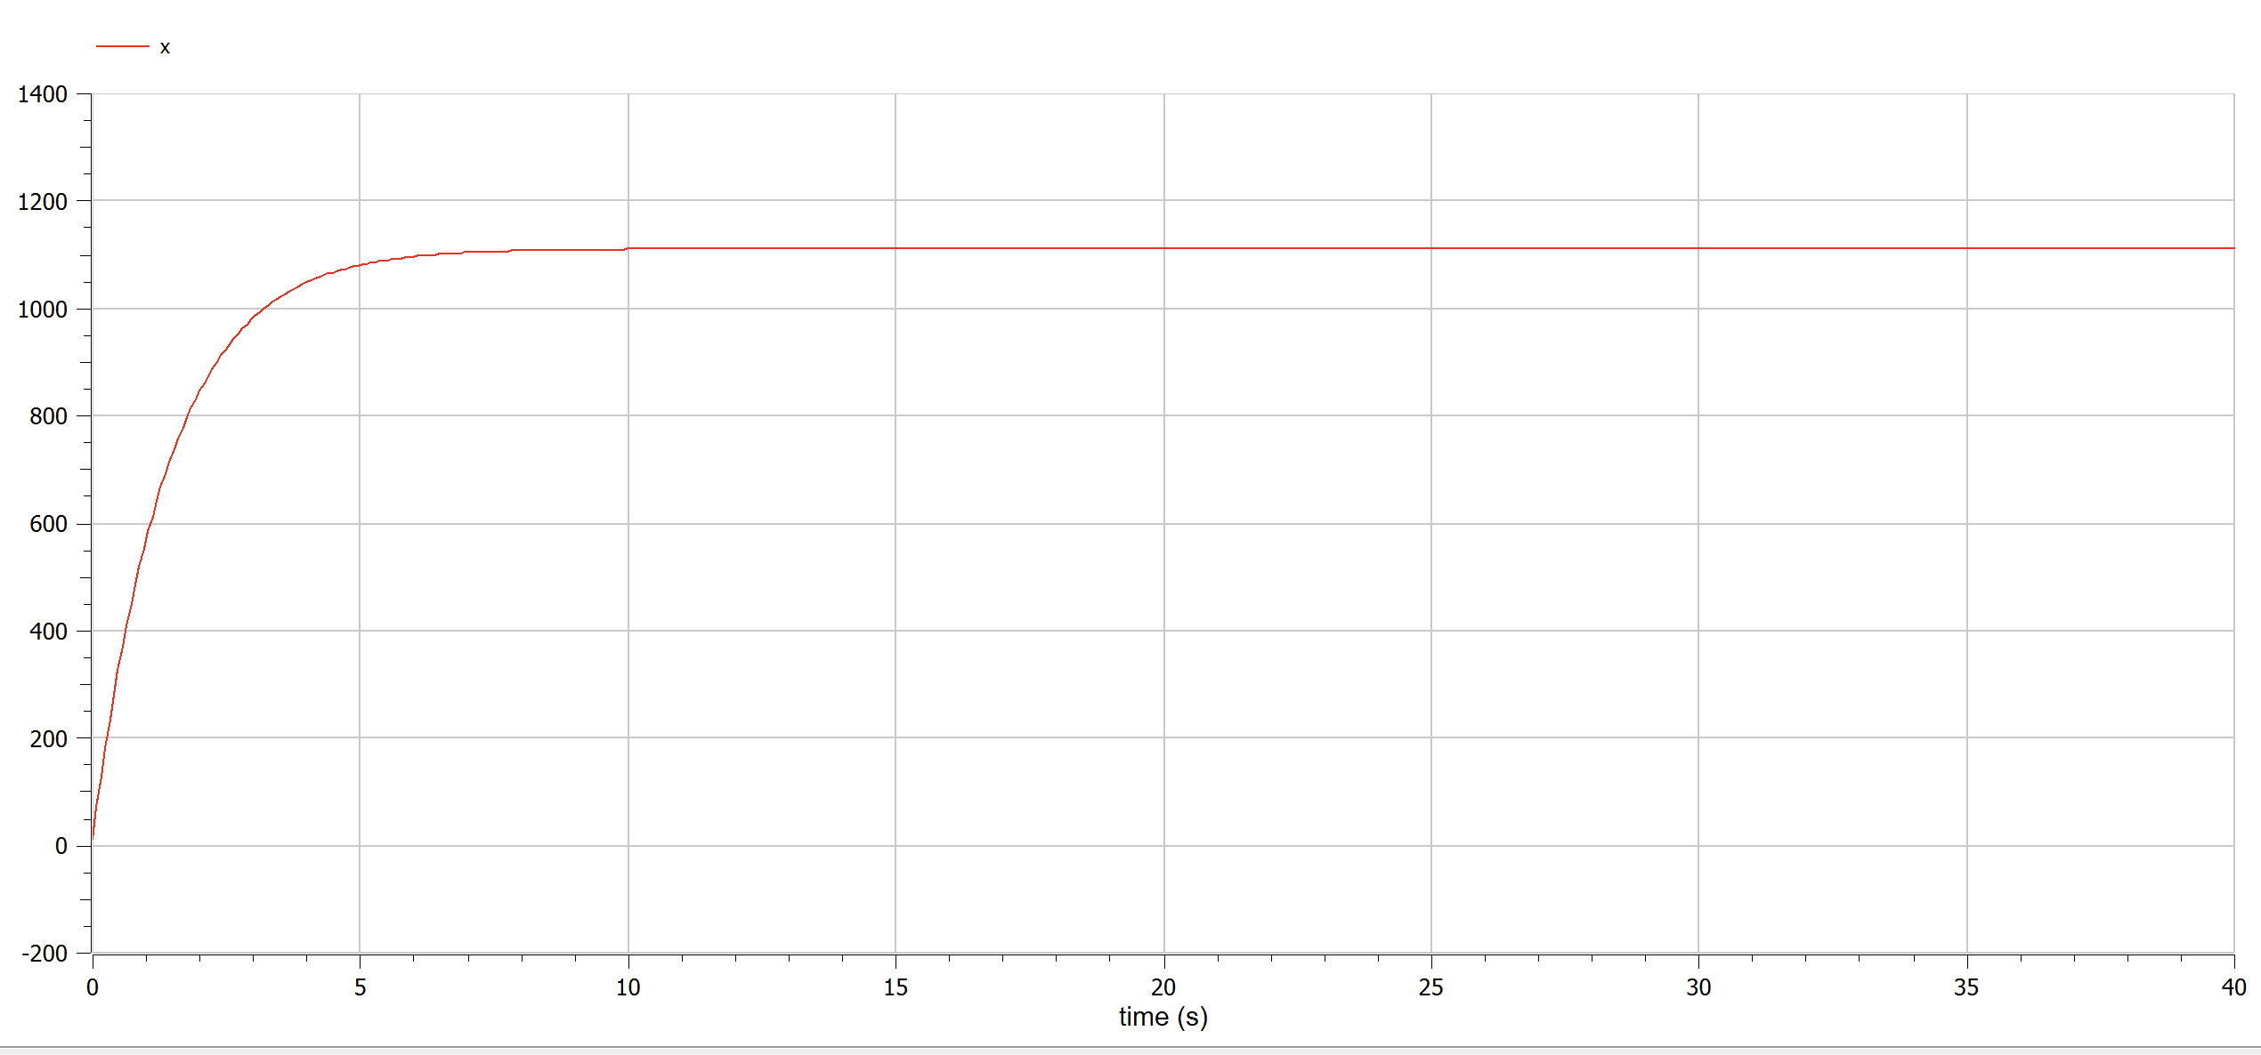

Графики распространения рекламы №1(OM)

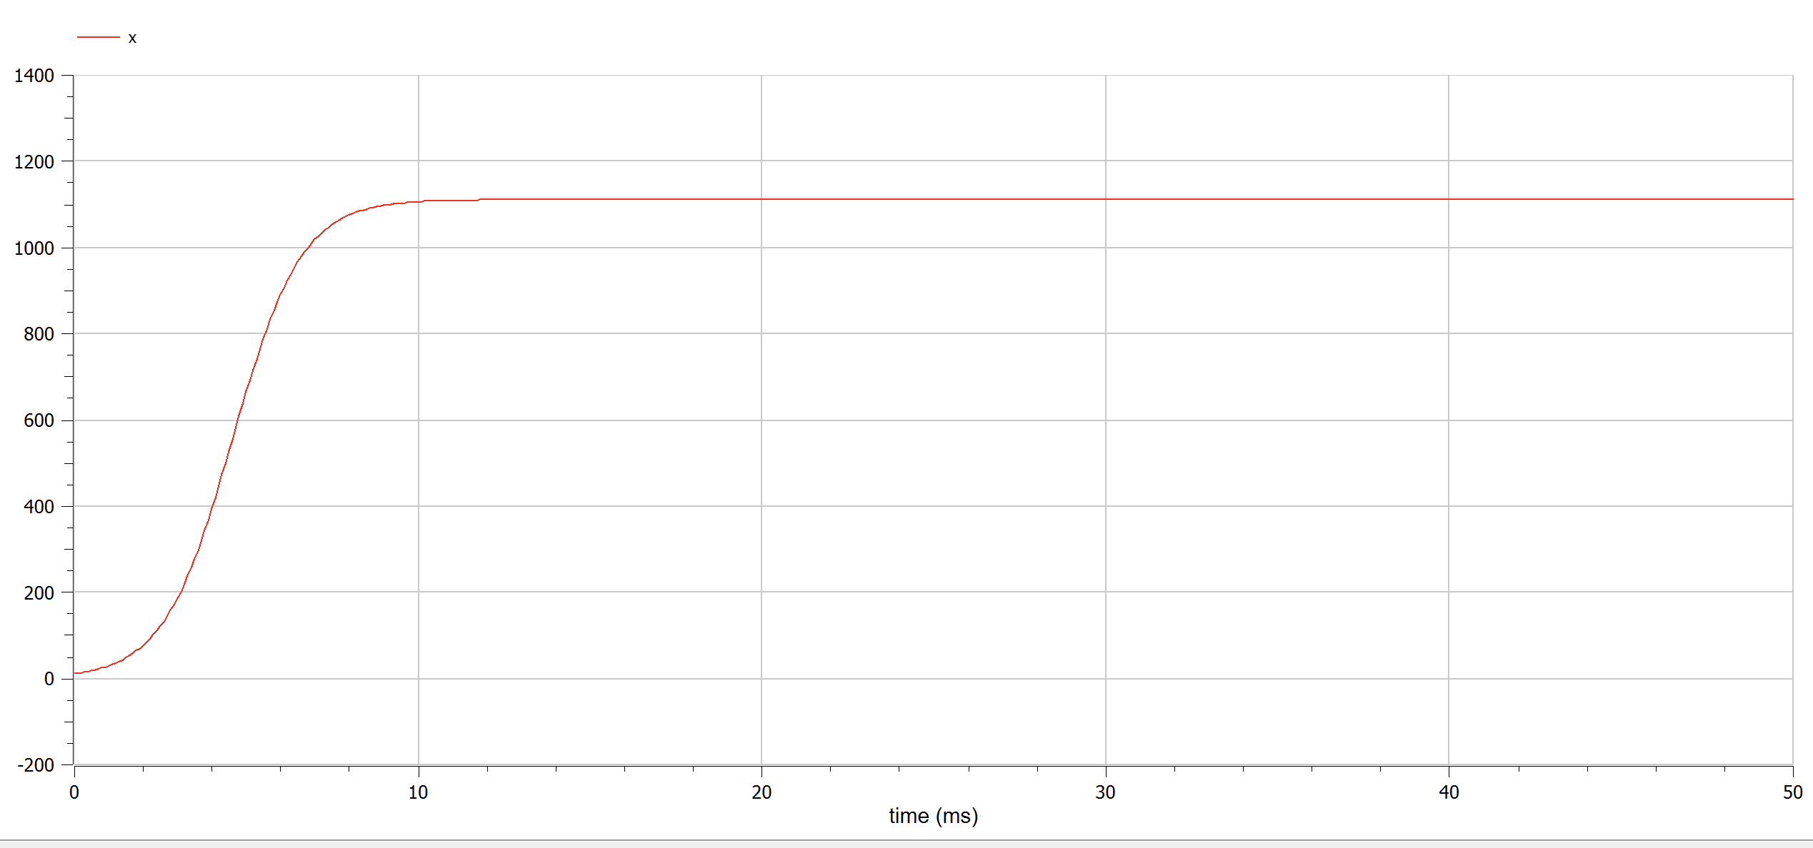

Графики распространения рекламы №2(OM)

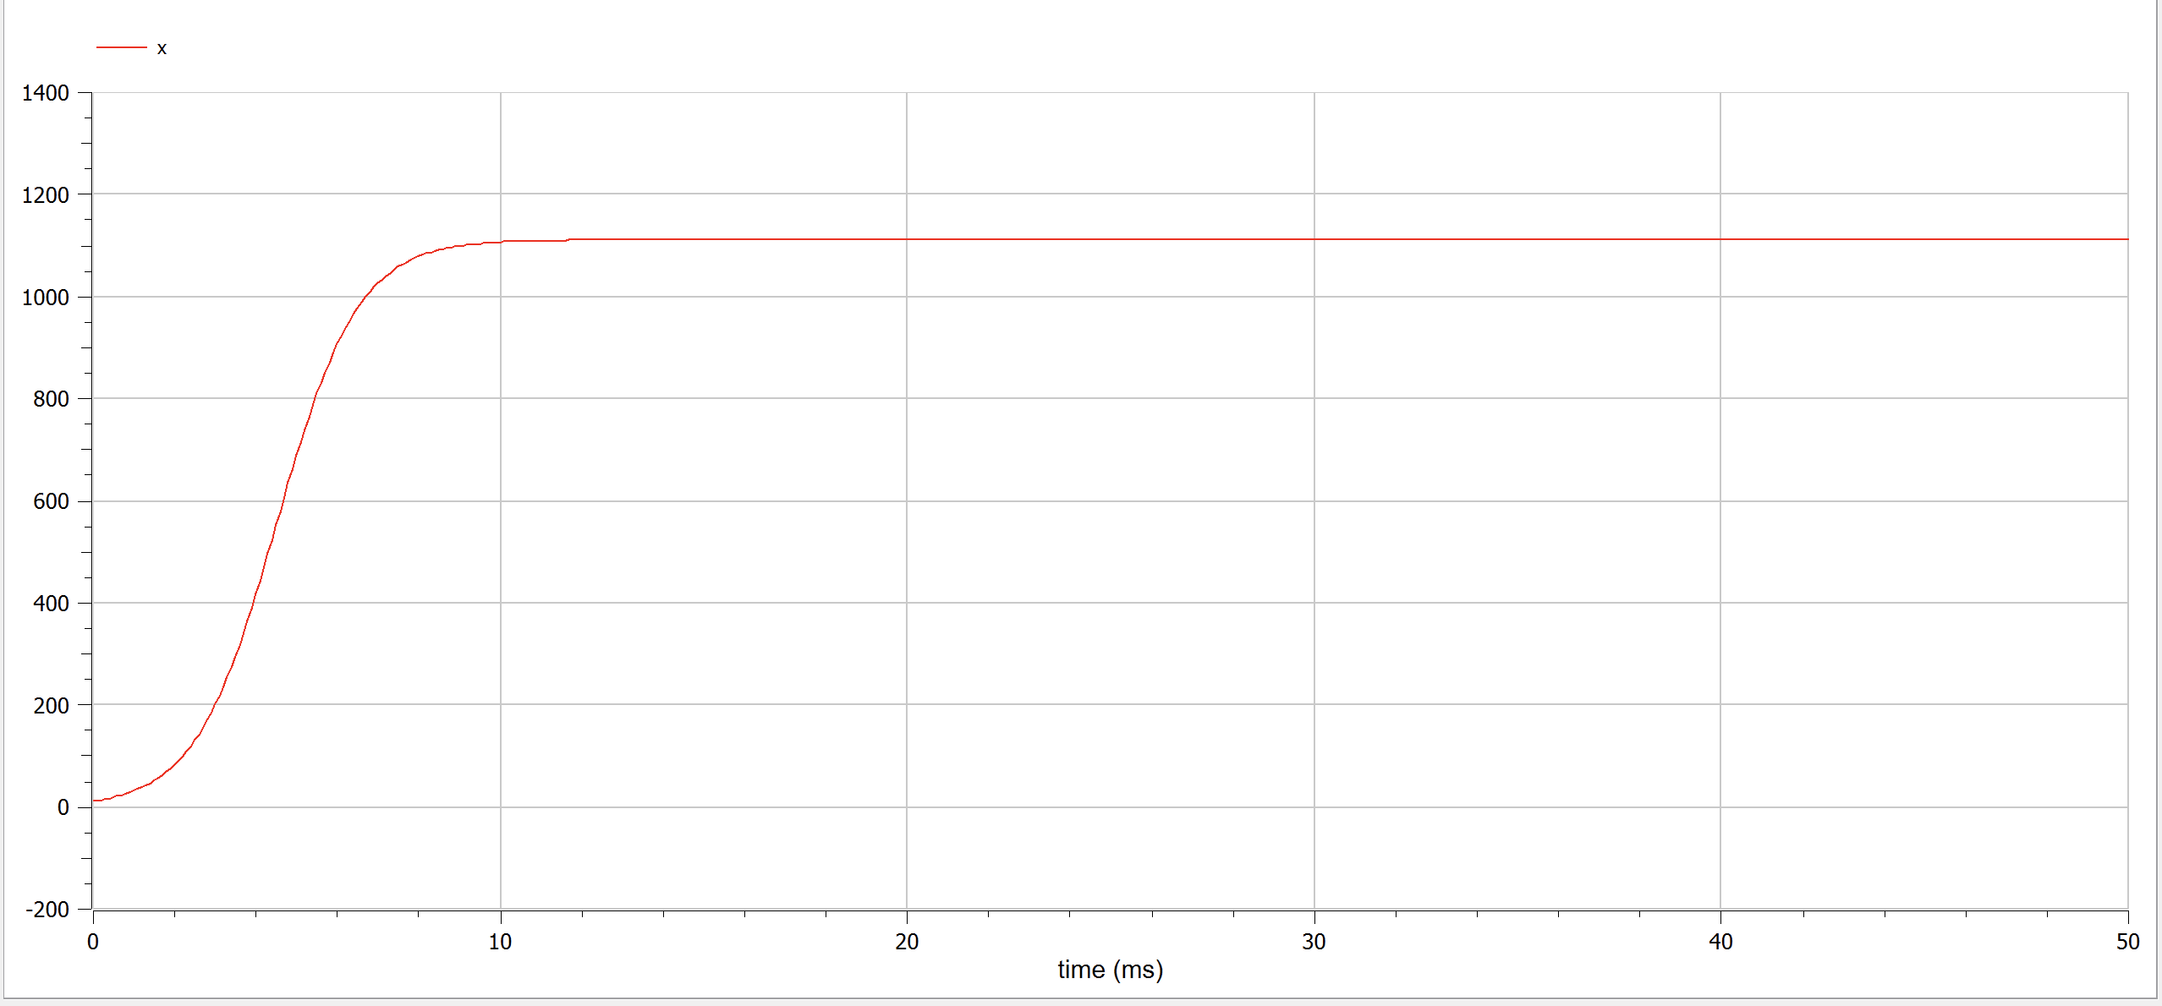

Графики распространения рекламы №3(OM)

# 5 Выводы

Программно реализовали модель для оценки эффективности рекламы на языках программирования Julia и Openmodelica. Получили графическое отображение сокрости роста числа проинформированных человек из целевой аудитории.

# Список литературы

1. Кулябов Д.С. Задание к лабораторной работе №7 [Электронный ресурс]. URL: <https://esystem.rudn.ru/pluginfile.php/1971583/mod_resource/content/2/Задание%20к%20лабораторной%20работе%20№%202%20%20%281%29.pdf>.

2. Кулябов Д.С. Оценка эффективности рекламы [Электронный ресурс]. URL: <https://esystem.rudn.ru/pluginfile.php/1971582/mod_resource/content/2/Лабораторная%20работа%20№%206.pdf>.